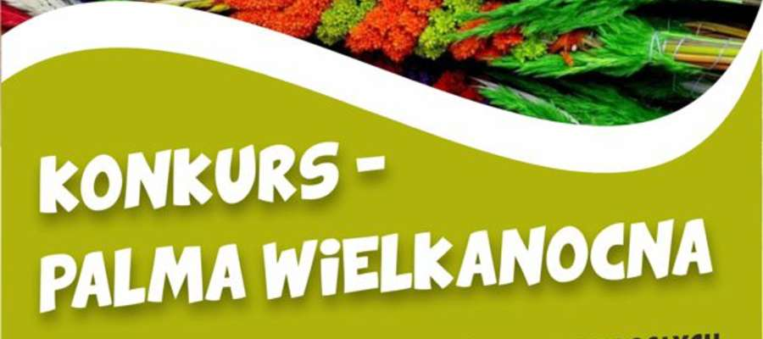
Przed nami najbardziej radosne i wiosenne święta – Święta Wielkanocne.
W związku z tym zapraszamy wszystkich uczniów Szkoły Podstawowej nr 2 imienia Księdza Jana Twardowskiego w Białymstoku do udziału w rodzinnym konkursie plastycznym
„Palma Wielkanocna 2020".
Palmy mogą być wykonane techniką dowolną, jednak muszą być to prace trójwymiarowe. Zachęcamy do szukania nowych, oryginalnych sposobów tworzenia palm. Wysokość prac nie jest ograniczona.
Prosimy o przesłanie dwóch zdjęć :
1. samej palmy,
2. palmy razem z wykonawcą ( wykonawcami).
Zdjęcia prac i wykonawców zostaną zaprezentowane na stronie szkoły.
Wyniki podamy również na stronie szkoły.
Dyplomy i nagrody wręczymy po powrocie do szkoły. Powodzenia.
Zdjęcia proszę przesyłać na email marianna.jankowska2@wp.pl lub Messengera (Marianna Jankowska)
Katecheci

